Міністерство освіти і науки України
Львівський національний університет імені Івана Франка
Факультет електроніки та комп’ютерних технологій

ЛАБОРАТОРНА РОБОТА № 8
з курсу “Чисельні методи”
“Ітераційні методи розв'язку систем лінійних алгебраїчних рівнянь.”

Виконав:
Ст. ФEI-13
Стрельцов Владислав
Перевірив:
Ас. Кулик Петро

Львів 2026

Мета роботи: Вивчити та реалізувати на практиці ітераційні методи простої ітерації, Якобі та Зейделя для розв'язку систем лінійних алгебраїчних рівнянь (СЛАР)
Хід роботи
• Спершу я склав програму, яка випадковим чином генерує елементи квадратної матриці $A$ розмірності $100 \times 100$. Під час генерації я програмно забезпечив виконання умови строгого діагонального переважання, що є необхідною умовою збіжності для ітераційних методів. Згенеровану матрицю я зберіг у текстовий файл.
• Задавши еталонний розв'язок системи (де всі невідомі $x_i = 2.5$), я обчислив вектор вільних членів $B$ за допомогою формули $b_i = \sum_{j=1}^{n} a_{ij}x_j$ та також зберіг його у відповідний текстовий файл.
• Я розробив архітектуру програми для розв'язку СЛАР, реалізувавши набір необхідних базових функцій: зчитування матриці $A$ та вектора $B$ з файлів, множення матриці на вектор, а також обчислення норми вектора та норми матриці.
• На базі створених допоміжних функцій я імплементував три окремі алгоритми для розв'язку системи: метод простої ітерації, метод Якобі та метод Зейделя.
• Для початку ітераційного процесу я задав початкове наближення вектора розв'язків, встановивши всі його елементи $x_i^{(0)} = 1.0$.
• Використовуючи це початкове наближення, я запустив по черзі кожен із трьох ітераційних методів для знаходження уточненого розв'язку СЛАР. Умовою зупинки ітераційного процесу було досягнення заданої точності $eps_0 = 10^{-14}$ (перевірялася норма різниці векторів сусідніх ітерацій або норма нев'язки). Для кожного методу програма зафіксувала кількість витрачених ітерацій.

Результати тестування

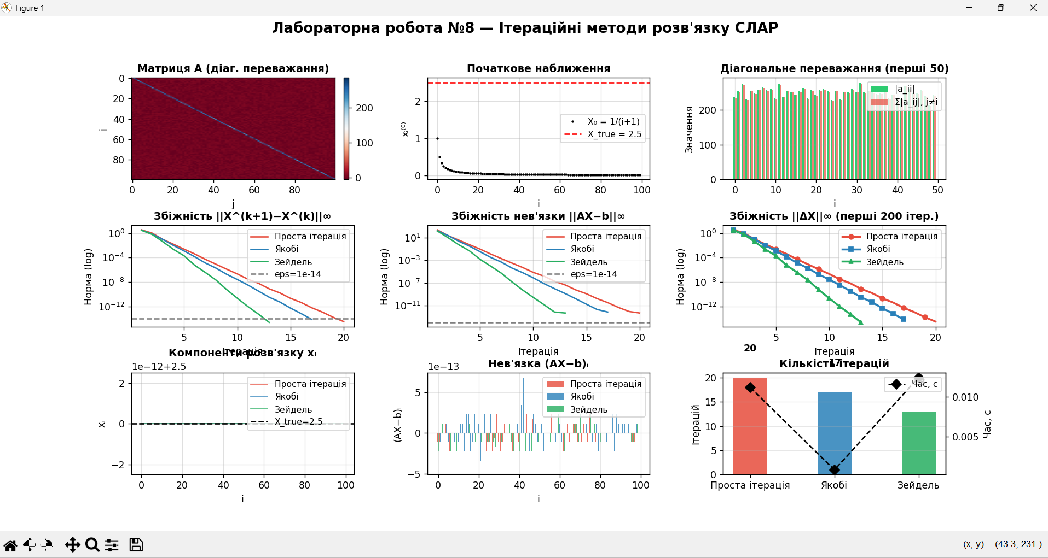

Висновок
У ході лабораторної роботи я успішно реалізував три класичні ітераційні методи розв'язання СЛАР: простої ітерації, Якобі та Зейделя. На відміну від прямих методів (таких як метод Гаусса або LU-розклад), ітераційні методи дозволяють поступово наближатися до точного розв'язку і відрізняються високою стійкістю до накопичення похибок машинного округлення.Завдяки тому, що згенерована матриця $A$ мала діагональне переважання, була виконана достатня умова збіжності, і всі три алгоритми успішно зійшлися до точного розв'язку $x_i = 2.5$. Порівнюючи ефективність методів, я експериментально переконався, що метод Зейделя збігається найшвидше (потребує найменшої кількості ітерацій для досягнення точності $10^{-14}$). Це пояснюється тим, що в алгоритмі Зейделя для обчислення $x_i^{(k+1)}$ одразу використовуються вже оновлені (уточнені) значення $x_j^{(k+1)}$ з поточної ітерації (для $j < i$), тоді як метод Якобі спирається виключно на дані попереднього кроку.

https://github.com/doza67/labky-Streltsov

